機器學習HW3B

張之耀 P76061182

Development environment：

python 3.6

sklearn

matplotlib

numpy

Resuilt：

1.

Mean face

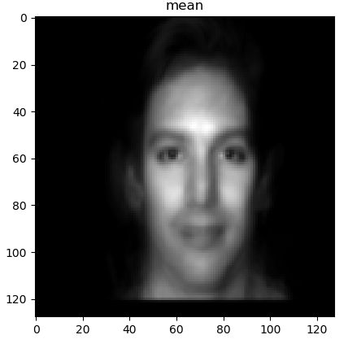

Top 5 eigenfaces：

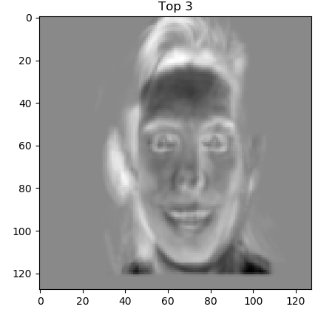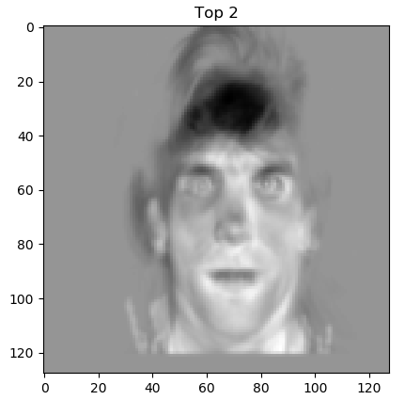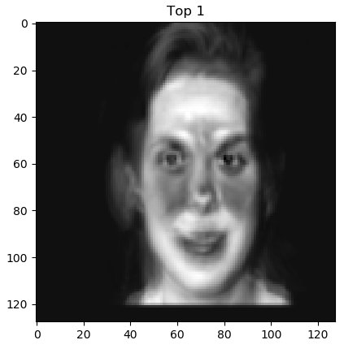

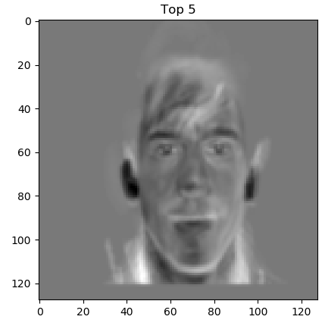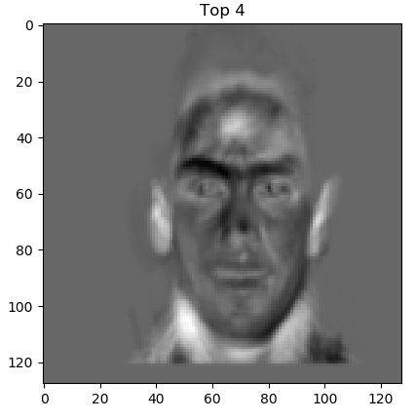

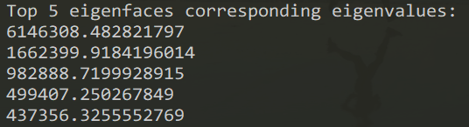

2.

Top 10 eigenface coefficients：

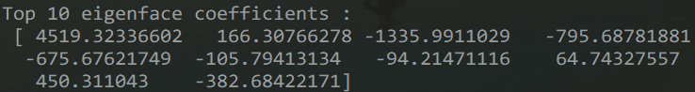

3.

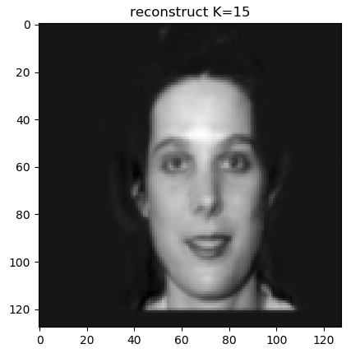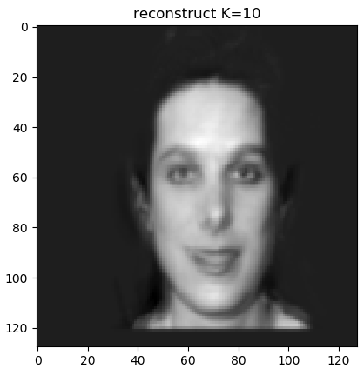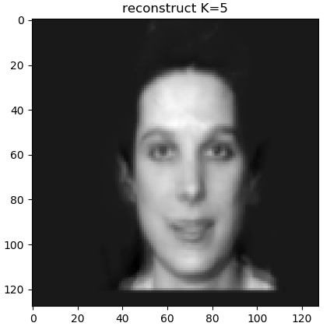

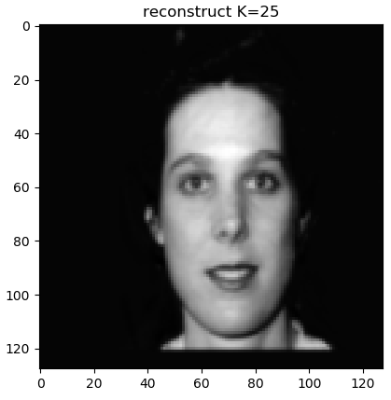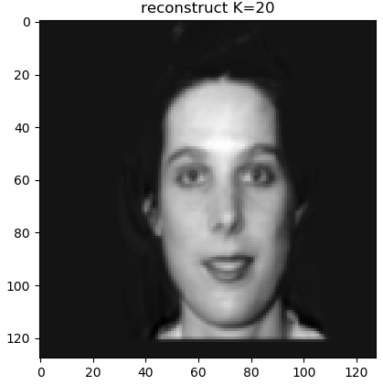

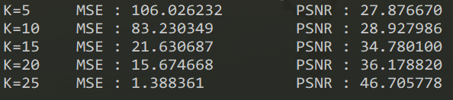

Observation：

第一題主要就是用PCA萃取出主要的五個向量，前五重要能表達臉部特徵的向量

第三題是利用主要K個特徵向量，乘上原本的image，再加上mean image，可以用比較少的向量重建出image，然後再跟原圖比較。

如果只用5個主要的向量，表達的樣子就有限，可以發現當K的數量提高，重建出來的image就愈像原圖了。

當然也可以透過公式計算出跟原圖的差異，可以看到當K愈來愈大，MSE就愈來愈小，代表每個pixel的差異也跟著變小。